Evaluación Parcial N°2 · ISY0101 Ingeniería de Soluciones con IA
Agente de despacho y rutas «Transportes Cordillera»
Agente funcional con LangGraph, memoria corta y larga, y planificación adaptativa (stack 100% gratuito)
Integrantes: [Nombre Apellido 1] · [Nombre Apellido 2] Docente: [Nombre] Fecha: [dd/mm/aaaa]
Repositorio: [https://github.com/<usuario>/cordillera-dispatch-agent]

1. Contexto y requerimiento organizacional
Transportes Cordillera (empresa ficticia) asigna a mano los pedidos del día a sus 5 camiones. Cuando un camión se avería, un cliente VIP pide urgencia o una entrega falla, el plan se descuadra, se pierde el contexto de lo ocurrido y los clientes no reciben avisos a tiempo. Se desarrolló un agente que recibe eventos en lenguaje natural y responde planificando, replanificando, avisando y registrando, con escalamiento a un supervisor humano cuando corresponde.

2. Arquitectura y orquestación de componentes (IE2, IE6)
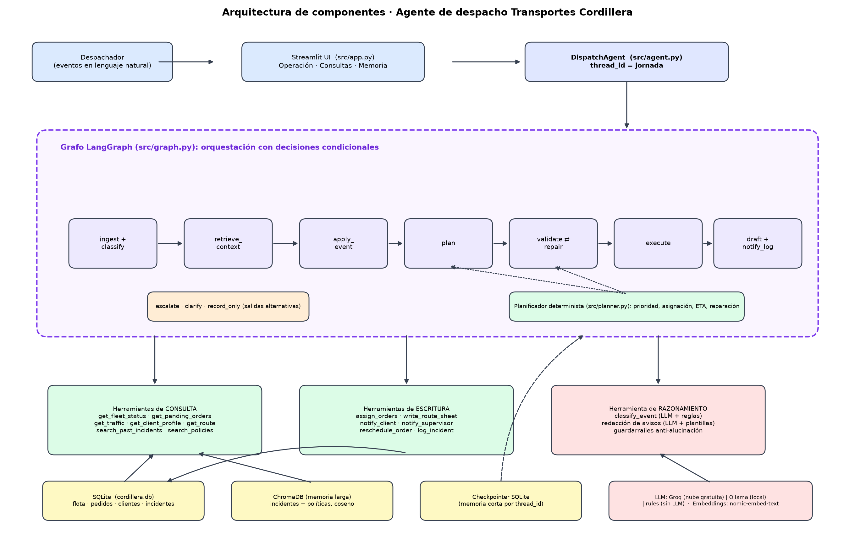
Figura 1. Componentes del agente: interfaz, grafo LangGraph, herramientas, almacenes y LLM.
El flujo se implementó como un grafo de estado en LangGraph (13 nodos, 4 aristas condicionales). La decisión crítica (prioridad, capacidad, ventanas) la toma un planificador determinista; el LLM interpreta texto libre y redacta avisos. El proveedor de LLM es intercambiable (Groq, Ollama o modo sin LLM) mediante una variable de entorno.
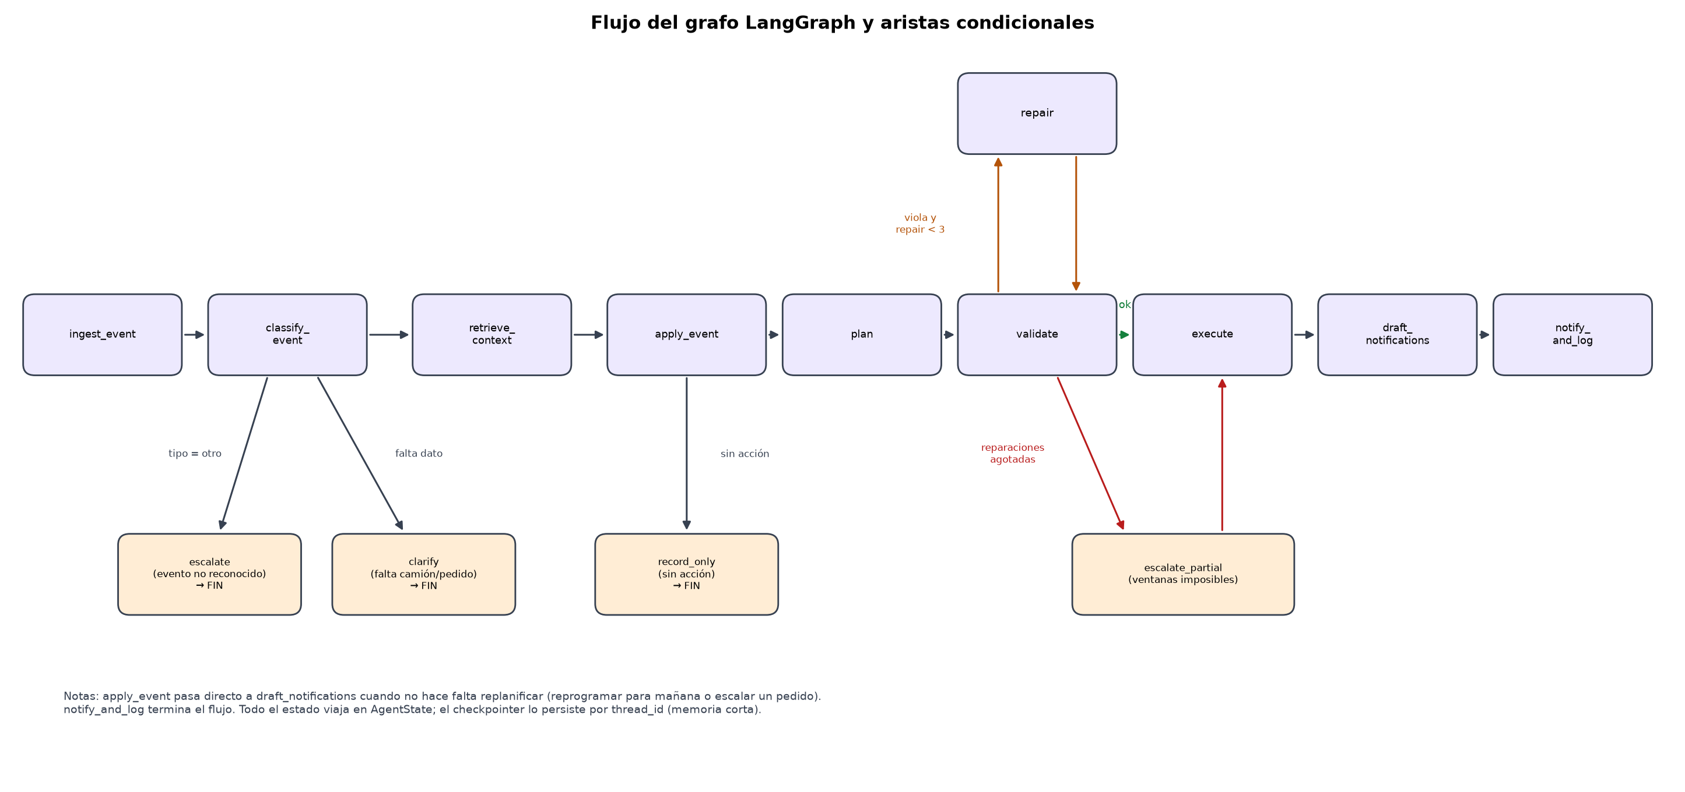
Figura 2. Flujo del grafo: clasificar → memoria → actuar → planificar → validar/reparar → ejecutar → avisar.
El agente se expone mediante una API HTTP (FastAPI) y un panel web en React construido con el kit de componentes fintech-ui-react (tema indigo): centro de control con KPIs, consola de eventos en lenguaje natural, razonamiento paso a paso, flota, rutas, pedidos, memoria con búsqueda semántica y asistente conversacional. Es responsivo (sidebar en escritorio, dock en móvil).
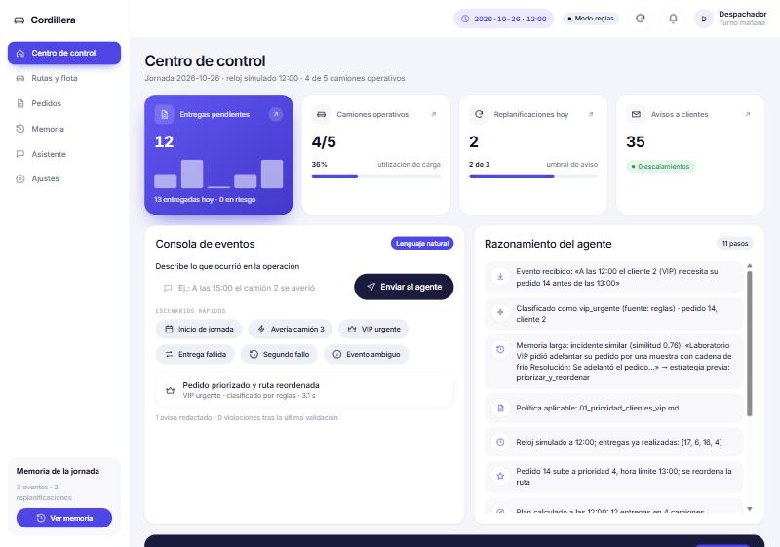
Figura 3. Panel web: tras una avería (camión 3) y un pedido VIP urgente, el agente muestra su razonamiento.

3. Herramientas del agente (IE1)
Tipo | Herramientas (src/tools/) | Función
Consulta | get_fleet_status, get_pending_orders, get_traffic, get_client_profile, get_route, search_past_incidents, search_policies | Leen flota, pedidos, tráfico simulado, historial del cliente y memoria semántica
Escritura | assign_orders, write_route_sheet, notify_client, notify_supervisor, reschedule_order, set_order_priority, set_truck_status, log_incident | Modifican la BD y generan hojas de ruta (.md) y avisos (.jsonl); assign_orders valida capacidad
Razonamiento | classify_event (LLM + reglas), redacción de avisos, agente ReAct de consultas (qa_agent.py) | Clasifica eventos con salida estructurada y validación de ids; el LLM elige herramientas de consulta

Autonomía y límites: el agente ejecuta sin intervención el flujo completo; ante datos faltantes pregunta, ante eventos no reconocidos escala, y nunca cancela pedidos por su cuenta.

4. Memoria y recuperación de contexto (IE3, IE4)
- Memoria corta: checkpointer SQLite de LangGraph con un thread_id por jornada. Guarda el historial de eventos y el número de replanificaciones; sobrevive al reinicio del proceso (prueba test_s5b) y se usa para decidir: 3 replanes en la jornada generan un aviso de inestabilidad.
- Memoria larga semántica: ChromaDB (distancia coseno) con embeddings nomic-embed-text. Indexa 15 incidentes históricos y las 7 políticas; cada incidente nuevo se indexa al registrarse. Recupera la estrategia usada antes (p. ej. reprogramar mañana si el cliente tiene ausencias previas).
Consulta de prueba | Mejor similitud
«el camión 3 se averió en zona norte» | 0.717
«se me rompió una rueda del camión» (paráfrasis) | 0.667
«Cliente ausente en el pedido 8» | 0.739
«pasta de dientes» (ruido) | 0.540 → descartado (umbral 0.60)

5. Planificación y toma de decisiones (IE5)
Puntuación: score = prioridad×100 + 50 (si VIP) + 100/max(holgura, 5). Asignación voraz por score con capacidad como restricción dura y bono de estabilidad; secuenciación por cierre de ventana, viaje y prioridad; validación (CAPACIDAD, VENTANA, TURNO) y reparación local hasta 3 intentos, tras los cuales se escala. Decisiones por evento:
Evento | Decisión del agente
Avería de camión | Camión → averiado; reasigna sus pedidos pendientes entre los demás; avisa a los afectados
VIP urgente | Prioridad 4 y hora límite; reordena la ruta; si no es factible, repara y escala
Entrega fallida | 1.er intento: reintento hoy (o mañana si el cliente tiene ausencias previas); 2.º intento: escala al supervisor
Ambiguo / desconocido | Pide el dato faltante o escala; descarta ids inexistentes

6. Pruebas y evidencia
Se implementaron 57 pruebas automáticas (pytest, sin red ni LLM) y 9 escenarios con registro del razonamiento nodo por nodo (docs/evidencia/).
Escenario | Resultado verificado
1 Avería (11:00) | 9 entregas ya realizadas; 16 pendientes reasignadas; 0 pedidos en el camión averiado
2 VIP urgente | Pedido 14 con prioridad 4, 1.ª parada de su camión y ETA 12:00 (límite 12:00)
3 Entrega fallida | 1.er fallo: reintento hoy; 2.º fallo: pedido «fallido» y escalado al supervisor
4 Memoria larga | Recupera el incidente de batería (similitud 0.79) y su estrategia de reasignación
5 Cadena de eventos | 4 eventos en memoria, 3 replanes → aviso de inestabilidad
6 LLM caído / 7 ambiguos / 8 plan imposible | Degrada a reglas; pide datos o escala; 3 reparaciones y escalamiento

Hallazgo con el LLM local real (qwen2.5:1.5b): clasificó «Cliente ausente en el pedido 8» como inicio de jornada, lo que habría replanificado todo el día. Se añadieron guardarraíles (las reglas de alta precisión prevalecen; «nuevo_dia» solo con confirmación de reglas) y validación de los avisos redactados por el LLM, con pruebas de regresión.

7. Decisiones de diseño y su justificación (IE6, IE9)
✍️ A completar por el equipo (sin apoyo de IA)
Para cada decisión, escriban su justificación técnica con sus palabras usando la evidencia indicada (detalle en docs/decisiones.md):
• D1 LangGraph frente a otros frameworks de agentes — evidencia: flujo con ramas, estado persistente.
• D2 Planificador determinista + LLM solo para interpretar/redactar — evidencia: hallazgo con qwen2.5:1.5b.
• D3 Groq/Ollama intercambiables y 100% gratuito — evidencia: equipo con 7.9 GB de RAM y sin GPU dedicada.
• D4 ChromaDB + nomic-embed-text y umbral 0.60 — evidencia: tabla de similitudes de la sección 4.
[Escribir aquí]

8. Conclusiones y reflexiones individuales
✍️ A completar por cada integrante, sin apoyo de IA (obligatorio)
Integrante 1 — aprendizaje y contribución al proyecto: [escribir aquí]
Integrante 2 — aprendizaje y contribución al proyecto: [escribir aquí]
Conclusiones del equipo (logros, limitaciones y trabajo futuro): [escribir aquí]

9. Declaración de uso de inteligencia artificial
Se utilizó Claude Code (modelo Claude Sonnet 5.5, Anthropic) como asistente para generar el código base, las pruebas, los diagramas, el panel web y los borradores de la documentación técnica del repositorio. Todo el contenido fue ejecutado, revisado y validado por el equipo (57 pruebas automáticas y ejecución manual de los escenarios). Dentro del propio sistema, un LLM (Llama 3.3 vía Groq o Qwen2.5 vía Ollama) clasifica eventos y redacta avisos a clientes, con validación determinista de sus salidas. Las justificaciones técnicas, conclusiones y reflexiones individuales fueron redactadas por los integrantes sin apoyo de IA. [Equipo: confirmar o ajustar esta declaración.]

Referencias (APA 7)
Chase, H. (2022). LangChain [Software]. LangChain, Inc. https://github.com/langchain-ai/langchain
LangChain, Inc. (2024). LangGraph documentation. https://langchain-ai.github.io/langgraph/
Chroma. (2023). Chroma: The AI-native open-source embedding database. https://www.trychroma.com/
Groq, Inc. (2024). GroqCloud documentation. https://console.groq.com/docs
Nussbaum, Z., Morris, J. X., Duderstadt, B., & Mulyar, A. (2024). Nomic Embed: Training a reproducible long context text embedder. arXiv:2402.01613.
Ollama. (2023). Ollama [Software]. https://ollama.com
Qwen Team. (2024). Qwen2.5 technical report. arXiv:2412.15115.
Yao, S., Zhao, J., Yu, D., Du, N., Shafran, I., Narasimhan, K., & Cao, Y. (2023). ReAct: Synergizing reasoning and acting in language models. ICLR 2023. arXiv:2210.03629.

